الجمهورية الجزائرية الديمقراطية الشعبية
متوسطة بوخاري أمحمد-أيت خرشة-تادمايت السنة الدراسية: 2024-2025
المستوى: السنة الثانية متوسط المدة: ســـــــــــــــــــــــــاعة ونصف
إختبار الفصل الثالث في مادة العلوم الفيزيائية والتكنولوجيا
التمرين الأول:(08)نقاط
- أكمل الجدول التالي:بإسم الذرة ورمزها الكيميائي :
 | الكربون |  | الكالسيوم |  | الحديد | اسم الذرة
O |  | Na |  | Cl |  | رمزها الكيميائي
. CaCO₃2- تعطى الصيغة الكيميائية لكربونات الكالسيوم
* حدد عدد كل نوع من الذرات المكونة له ..........................................................................................................................................................................................................................................................................................................................................................................................................................................................................
* أكتب الصيغة الكيميائية لجزيء الماء ، غاز البوتان(يتكون من 4 ذرات كربون و10 ذرات هيدروجين)
الصيغة الكيميائية | اسم الجزيء
 | الماء
 | غاز البوتان
3-يتفاعل أكسيد الحديد (يتكون من ذرة حديد وذرة أكسجين) مع غاز أحادي أكسيد الكربون، فينتج الحديد وغاز يعكر رائق الكلس.
- ما نوع التحول الحاصل؟برر إجابتك؟
.......................................................................................................
- ما اسم الغاز الذي يعكر رائق الكلس؟
.......................................................................................................
- هل تبقى الكتلة محفوظة في هذا التحول؟ برر إجابتك؟
.......................................................................................................
- عبر عن هذا التحول بالرموز والصيغ الكيميائية؟
المواد النهائية | المواد الابتدائية | التعبيرعن التحول الحاصــــــــــل
 |  | التعبير عن التحول بالكتابة
 |  | التعبير عن التحول بالرموز والصيغ الكيميائية
التمرين الثاني:(04)نقاط
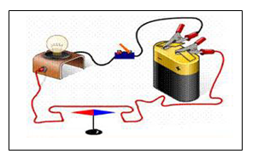
أمين تلميذ يدرس في السنة الثانية متوسط يهوي التجارب العلمية ، قام بتقريب إبرة مغناطيسية من مغناطيس و قام بتقريب أخرى من دارة كهربائية مغلقة فلاحظ إنحرافها في كلتا الحالتين فتعجّب من ذلك ، فطلب منك التدخل لتفسير ذلك .

الوثيقة 1
الوثيقة 2

-إقلب الصفحة-

1. سمّ شكل المغناطيس الذي أحضره أمين في الوثيقة 2 ؟
- سمّ المنطقة المحيطة بالمغناطيس؟
2. فسّر سبب إنحراف الإبرة المغناطيسية في كلتا الحالتين؟
- سمّ التجربة الموضّحة في الوثيقة1؟
3. أعد رسم المغناطيس المستعمل في التجربة 2 و بيّن عليه خطوط الحقل المغناطيسي محدّدا عليها الإتجاه ؟
الشكل (1)
الوضعية الإدماجية:(08نقاط)
بعد دراسة أحمد لميدان الظواهر المغناطيسية، أراد أحمد إبهار أخته أسماء فقام بالتجارب التالية:
التجربة1:
وضع أحمد مغناطيس داخل كومة من المواد(مفتاح فولاذي، مسامير حديدية، مسامير فولاذية،مسطرة بلاستيكية، خاتم فضة، قطعة نقدية من النيكل، قلم رصاص) فلاحظت أخته انجذاب بعض المواد وعدم انجذاب مواد أخرى.
- 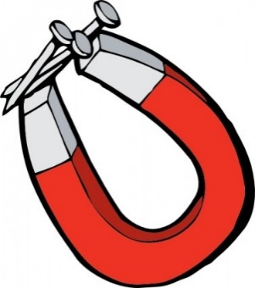ماذا نسمي كلا من:- المواد التي جذبها المغناطيس؟
10
- المواد التي لم يجذبها المغناطيس؟
- على ماذا تحتوي المواد التي يجذبها المغناطيس؟
- من بين المواد السابقة(المواد المذكورة في السؤال1)
ماهي المواد القابلة للتمغنط؟
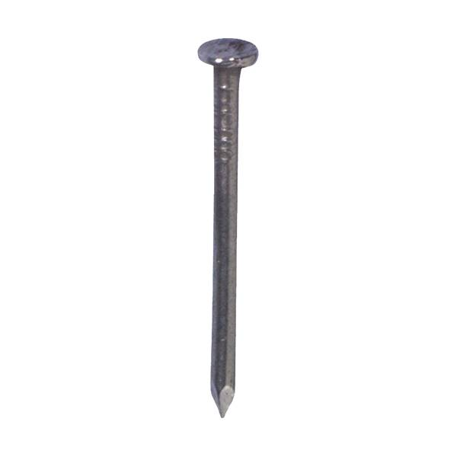التجربة2:
A
C
D
(2)
B
(1)
أخذ أحمد مسمارين 1و2 من داخل الكومة كانا ملتصقين بالمغناطيس وقربهما من بعضهما
فحدث تنافر بينهما كما في الشكل:

- في رأيك ما هي طريقة تمغنط المسمارين1و 2؟
- ماهي مادة صنع المسمارين؟ فسر ذلك.
- قرب أحمد ابرة مغناطيسية من المسمار1 فإنجذب القطب الشمالي للإبرة إلى القطب A
- حدد أقطاب المسمارينA-B-C-D
التجربة3:
لف أحمد مسمار حديدي آخر بسلك نحاسي معزول ووصله ببطارية 4.5v كما في الشكل:
1

برادة الحديد
-
+
- سم العنصر 1
- عند غلق القاطعة ماذا يحدث؟ فسر ذلك.
- عند فتح القاطعة، ماذا يحدث؟ فسر ذلك.
عند نهاية التجارب قالت أسماء لأخيها وهي فرحة: ما أروعك
يا أخي فقال لها : بل ما أروع الفيزياء.

عطلة سعيــــــــــــدة

